摄像头配置
浏览器登录进入设备配置页面，按照如下配置：
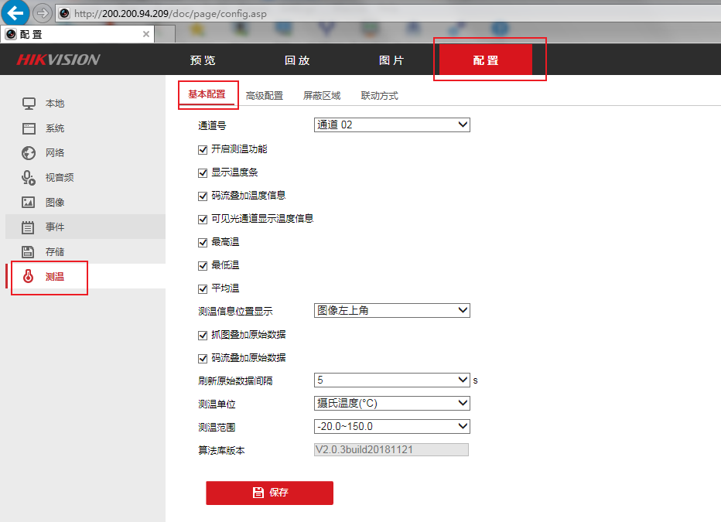
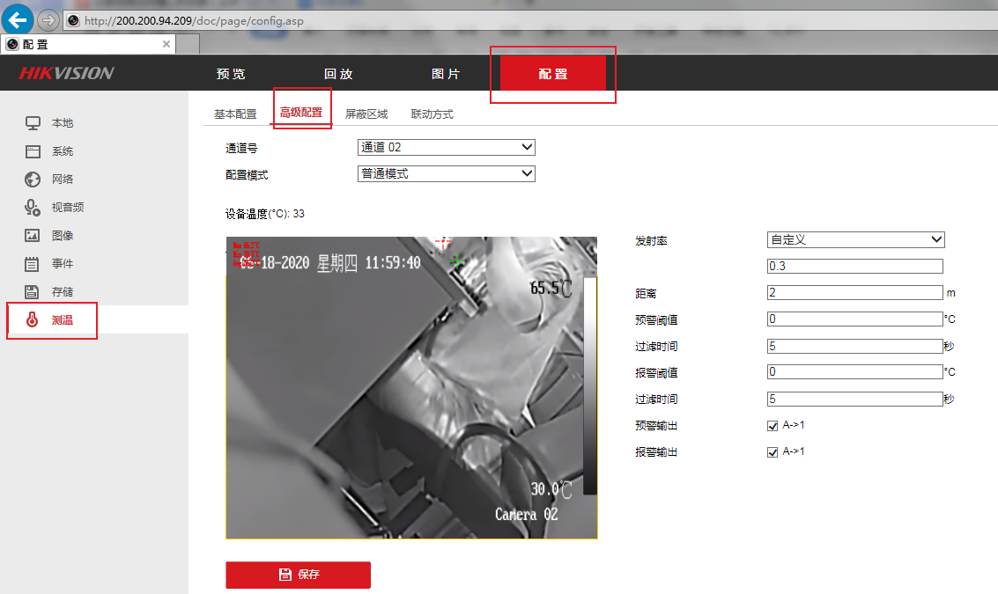

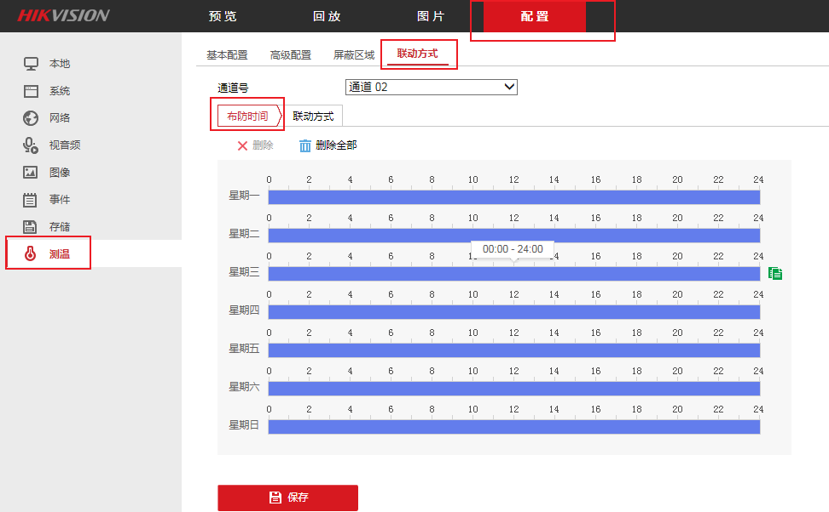

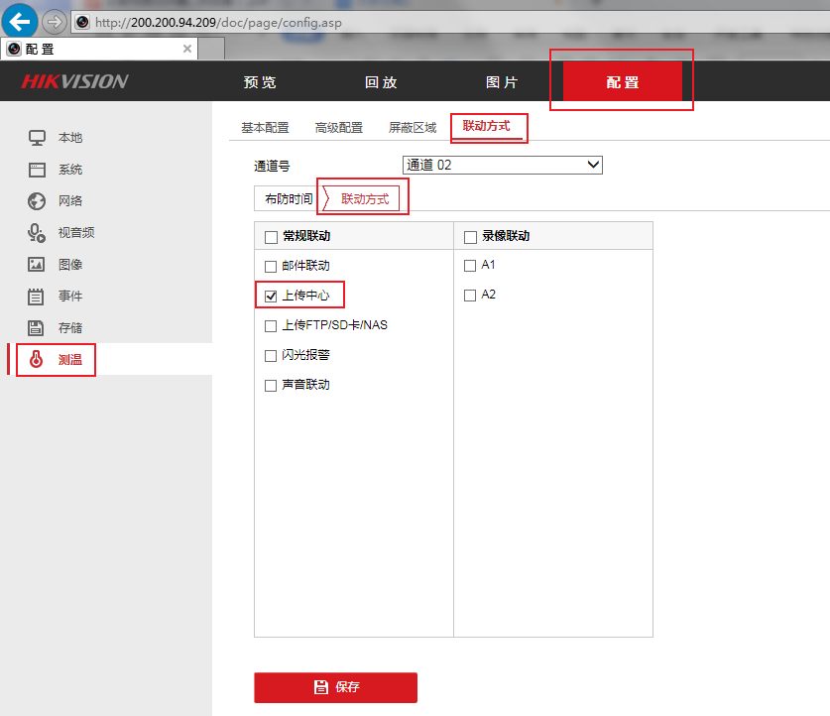
配置完成，将摄像头接入IOT平台，测试有效性通过，设备即可上线，验证测温功能。

